So wird das Facebook-Profil weihnachtstauglich
Weihnachtsstern Facebook-App und E-Cards sorgen für stimmungsvolles Design
(GMH/SfE) Wenn die Welt draußen in vorweihnachtlicher Stimmung schwelgt, ist auch bei Facebook Weihnachtsfeeling angesagt. Die neue Weihnachtsstern Facebook-App bringt alles dazu mit, um den persönlichen Facebook-Auftritt winterlich einzustimmen. Passend zur Saison wird das eigene Profil weihnachtlich dekoriert – und sorgt so für zusätzliche Sympathien bei Freunden und Fans.
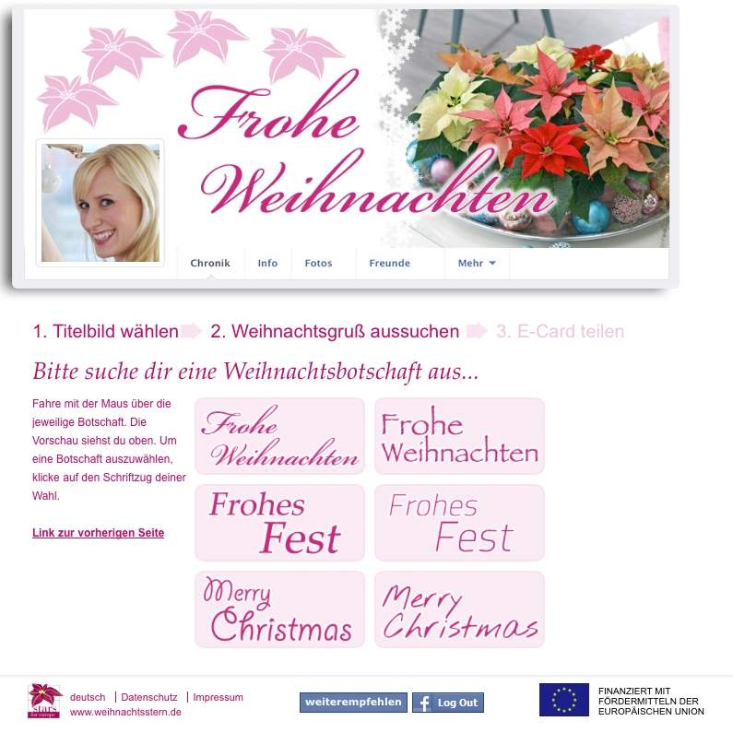

Bildnachweis: GMH/SfE

Bildunterschrift: So können Sie ihr Profil weihnachtlich gestalten.
Bilddaten in höherer Auflösung unter:
http://www.gruenes-medienhaus.de/download/2013/12/GMH_2013_49_01.jpg

Die Weihnachtsstern-App hat in diesem Winter für jeden Geschmack das Richtige im Gepäck: Sechs unterschiedliche Weihnachtssternmotive in frischen Farben stehen für das Titelbild zur Auswahl. Das Profil-Cover kann anschließend mit einem individuellen Weihnachtsgruß ergänzt werden. Die kreativen Dekorationen erfordern keine Vorkenntnisse und werden ganz einfach im Baukastenprinzip installiert.
Selbstverständlich kann das neue Profilbild dann auch mit Freunden geteilt werden – über Facebook oder als E-Card. Dazu wird einfach der persönliche Text in die vorbereitete Postkarte eingefügt, mit einer der bereitgestellten Briefmarkenmotive, darunter auf Wunsch auch das eigene Foto des Absenders, versehen und der persönliche Sternengruß kann abgeschickt werden. Die Weihnachtsstern-App ist ab dem 1. Dezember online: http://www.fb.weihnachtsstern.de.
Die Facebook-App und E-Cards sind Bestandteil der vielen unterschiedlichen Auftritte, mit denen der Weihnachtsstern, die beliebteste Zimmerpflanzen in Deutschland, zurzeit im Internet unterwegs ist. Die Vereinigung der europäischen Weihnachtssternzüchter, Stars for Europe, hat den frischen Auftritt des Winterblühers im Netz vorbereitet: Mit der Weihnachtsstern Facebook-App, neuen E-Cards, einem Gewinnspiel, aktuellen Tweets, attraktiven Deko—Tipps und Trends – zu finden auf www.weihnachtsstern.de, dem YouTube-Kanal MyPoinsettia und bei Twitter unter @StarsforEurope.

Diese Verbraucherinformation wurde mit Fördermitteln der Europäischen Union finanziert.

